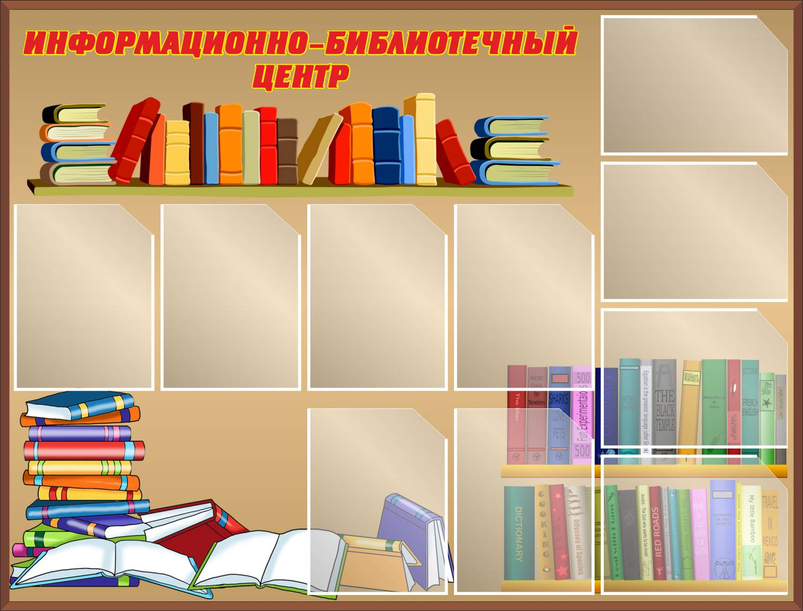

**Новинки художественной литературы**

Немтушкин А. Н. «Энекан Бугады, помогите!» - Красноярск, 2017. Сборник прозы включает в себя произведения, написанные эвенкийским поэтом. Проза, написанная поэтом, несет в себе признаки чисто поэтические.

Валерий Коханов Дневники «Снежного барса». - Красноярск, 2015. Книга адресована широкому кругу читателей, чьи интересы связаны с путешествиями, экстремальными видами спорта, возможностями человеческого организма, историей Красноярского края и России.

«Полные кавалеры ордена Славы». Красноярский край. – Красноярск: ООО «Издательство Поликор»,2016г. Историко-публицистическое издание, содержащее наиболее полный объем информации обо всех полных кавалерах ордена Славы, имеющих отношение к Красноярскому краю

Валериан Альбанов «На юг, к Земле Франца-Иосифа». - Красноярск, 2016. Альбанов описывает исключительно трудный переход, совершенный по льдам группой смельчаков к Земле Франца-Иосифа.

Евгений Сазонов «Тунгусский метеорит». Тайна пришельца из космоса.–М.:ИД «Комсомольская правда», 2018.

Сборник стихов «На линии огня». – Красноярск, 2016. В сборник включено почти всё поэтическое наследие поэтов-красноярцев, погибших во время Великой Отечественной войны.

В печать! 160-лет прессе Красноярского края. – Красноярск, 2017. Это рассказ об истории возникновения, развитии, достижениях, знаковых событиях, интересных людях, в сфере периодической печати.